Thema: wat loopt en vliegt daar?
Tok tok, alweer een ei blz. 22

Het ei: kippen leggen eieren. Die kun je opeten. Als een kip lang op een ei zit, komt er een kuiken uit

De schaal: het harde laagje aan de buitenkant van het ei

De dooier: het gele deel dat in het ei zit

Het eiwit: het lichte deel dat in het ei zit

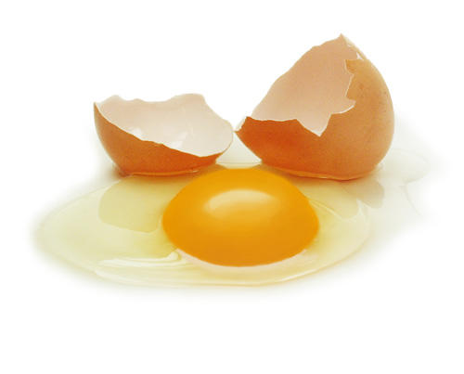
de dooier

het eiwit

de schaal

het ei

